FİLYOS LİMANI (YİD)

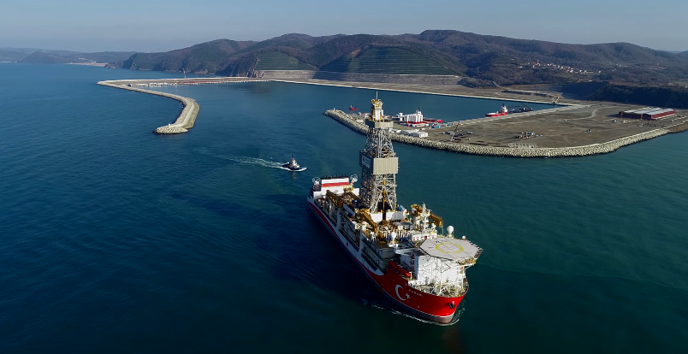

Teknik Özellikler : 2450 m ana, 1370 m tali dalgakıran, 1690 m (-14m) rıhtım, 1310 m (-19m) rıhtım, 1.200.000 m² korunmuş su alanı, yaklaşık ~22.000.000 m³ tarama, 1.500.000 m² geri saha dolgusu ve tahkimat işleri, 8.234.533,25 m³ geri saha kazısı

Sağladığı Faydalar : Cumhurbaşkanlığı 11. Kalkınma Planı (2019-2023) ve 2023 hedefleri doğrultusunda, dünyanın ilk 10 ekonomisi arasına girebilmek amacıyla, sanayinin, rekabet gücünün arttırılması, verimliliğinin yükseltilmesi, yüksek katma değerli ve ileri teknoloji üretilmesi için çalışmalar yapılmaktadır. Bu maksatla, üretime ve ticarete yönelik uygun fiziki altyapı ve imkânlar yaratılması önemli bir hedef olmaktadır. Bu hedefe ulaşmaktaki en büyük yatırımlardan biri ve ülkemizin ilk mega endüstri bölgesi olan Filyos Endüstri Bölgesi, ülkemizin üzerinde durduğu en önemli ulusal yatırım projelerinden biri durumundadır.
Filyos Endüstri Bölgesinin hayata geçirilmesi için en önemli adım, Filyos Limanı projesidir. Bu sayede, yeni taşımacılık koridorları oluşturulacak, İstanbul ve Çanakkale Boğazları üzerindeki trafik yükü azaltılacak, ulusal ve uluslararası taşımacılık ve ticaret geliştirilecektir. Liman genel kargo, Ro-Ro, kuru dökme yük ve konteyner olmak üzere toplam 25 milyon ton yük elleçleme kapasitesine sahiptir. Limanın ana hinterlandı Zonguldak, Bartın, Kastamonu, Karabük, Düzce, Bolu, Sakarya olmak üzere ikincil hinterlandının Kocaeli, Bilecik, Eskişehir, Ankara, Çankırı, Çorum ve Sinop olması ve bunlar dışında limanın Karadeniz Bölgesi’nin diğer illerine ve kısmen İç Anadolu’ya hizmet vermesi beklenmektedir.

